|  |  |  |
| --- | --- | --- |
| BANAMER Numa  CALVEZ Tony  DENES Marie  FREMONT Nathan  TALEC-BERNARD Nicolas | BE HYDRAULIQUE | ENSTA Bretagne  Juin 2018 |

Table des matières

BE HYDRAULIQUE 1

I - Electricité : 2

1- Pressions : 2

*2-* *Capteur de Fin de Course :* 3

3- Automate Programmable 4

## I - Electricité :

Pour cette partie du BE, nous allons étudier les capteurs et automate nécessaires.

### Pressions :

Dans un premier temps, nous regardons le domaine de pression qu’impose notre système :

|  |  |
| --- | --- |
| Compacteur : | 85 bar max théorique |
| Etau : | 15 bar max théorique |

Nous avons fait le choix de la sonde de pression hydraulique suivante :

* WIKIA - Model A-10

1. Pression : 0-100 bar - Référence : 12719383

Sonde Analogique : C1

1. Pression : 0-25 bar - Référence : 12719308

Sonde Analogique : A0 et A1

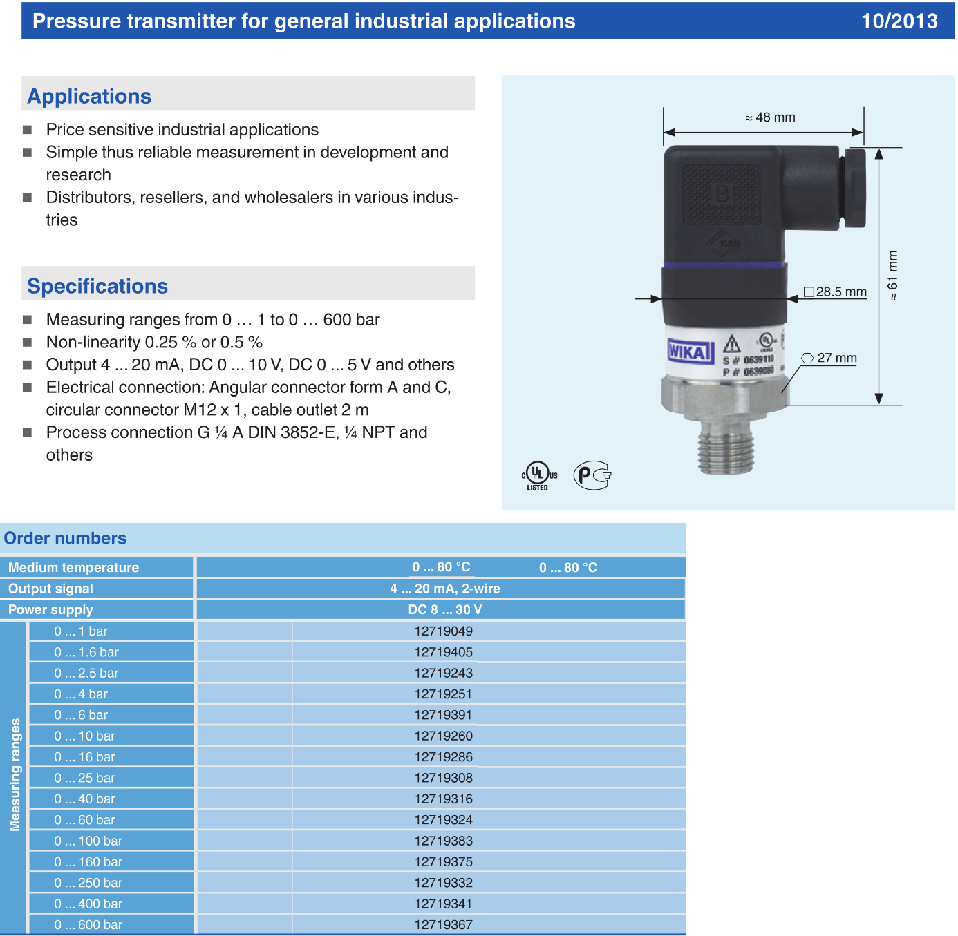

### Capteur de Fin de Course :

Nous avons besoin de 4 interrupteurs de fin de course.

La gamme OsiSense XC IP68 possède un indice de protection IP 68, ce lui garantissant les contraintes qu’impose l’hydraulique.

Nous avons fait le choix du capteur de fin de course suivant :

* OsiSense XC IP68 - Référence : XCMD2102L1

Sonde TOR : b1, b2, c2, c0

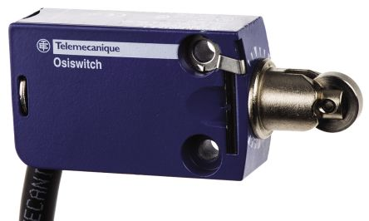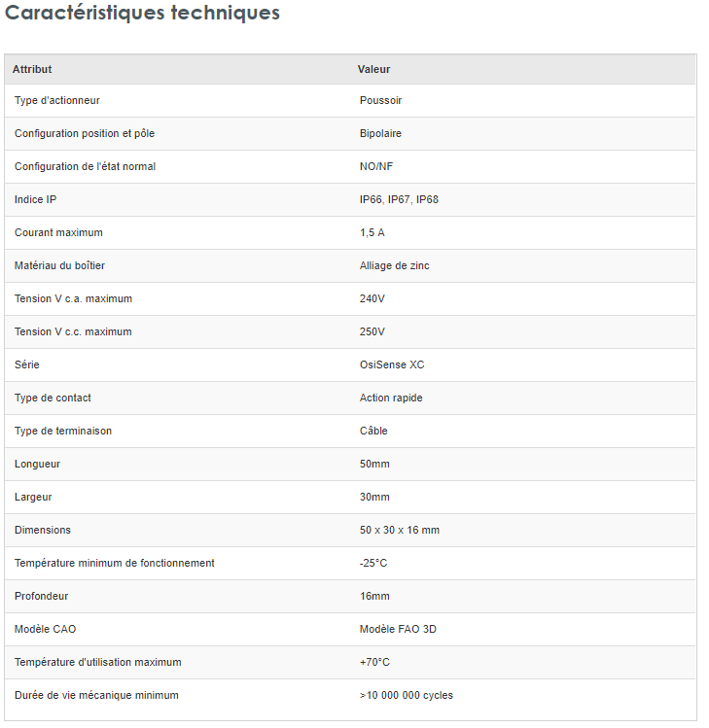

### Automate Programmable

Les contraintes liées à notre installation sont :

* Avoir au minimum 4 entrées TOR, 3 entrées analogiques et 5 sorties TOR pour les distributeurs.
* Un logiciel de programmation compatible GRAPHCET

L’automate M340 – SCHNEIDER répond à nos attentes avec sa suite logiciel UNITY PRO.

